1. 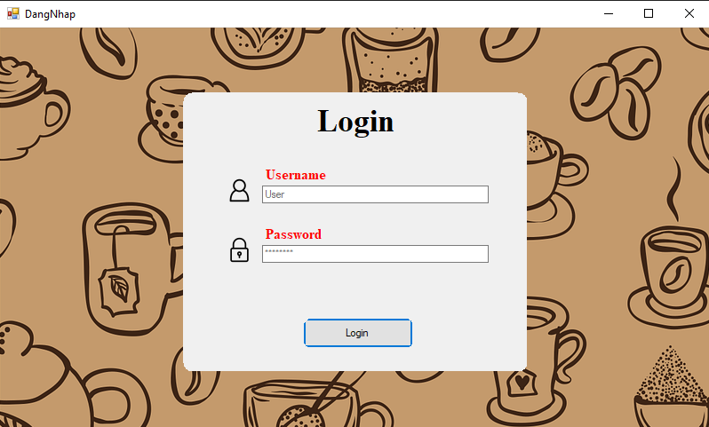**Form đăng nhập**

* Form đăng nhập dùng cho nhân viên hoặc người có quyền admin.
* Có 2 cách để đăng nhập vào chương trình:
  + ***Đăng nhập với quyền Admin:***

**User**: admin

**Pass**: admin

=>Để cho người có chức vụ cao sử dụng để thêm nhân viên hay sản phẩm vào danh sách, để bảo trì, sửa chửa, nâng cấp chương trình.

* ***Đăng nhập với mã nhân viên:***
  + - * **User**: Mã nhân viên (VD: NV1)(Do người có chức vụ cao như quản lý cung cấp)
      * **Pass**: 123 (Mật khẩu mặc định)

=>Để cho nhân viên sử dụng để bán hàng cũng như chấm công, điểm danh ca làm của nhân viên

1. 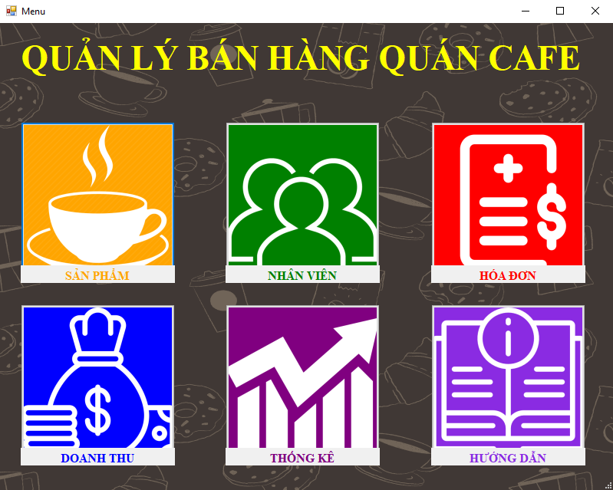**Form Menu**

Form menu để nhân viên sử dụng để truy cập vào các form khác như tạo hóa đơn bất kì, đọc hướng dẫn cách sử dụng các chức năng của chương trình,...

1. 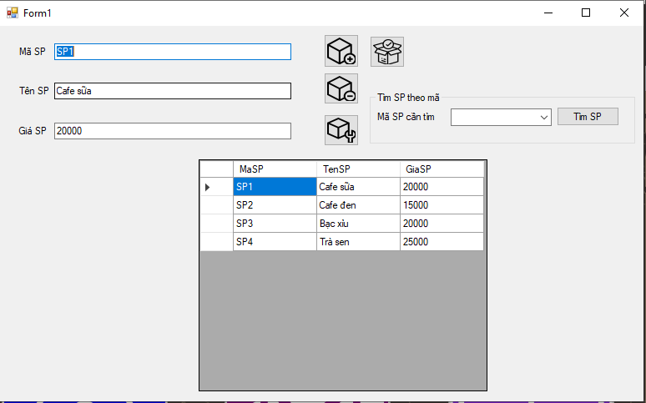**Form Sản Phẩm**

* Form sản phẩm dùng để quản lý danh sách sản phẩm của cửa hàng để bán hàng.
* Các chức năng:
  + Thêm sản phẩm: Nhập thông tin sản phẩm -> ấn Enter hoặc nút Thêm 
  + Xóa sản phẩm: Chọn sản phẩm cần xóa -> ấn Delete hoặc nút Xóa 
  + Sửa sản phẩm: Chọn sản phẩm cần sửa -> Sửa lại thông tin sản phẩm trên các txtMaSP, txtTenSP, txtGiaSP -> ấn F1 hoặc nút Sửa 
  + Tìm sản phẩm: Chọn sản phẩm cần tìm từ combobox cboTimMaSP -> ấn F2 hoặc nút Tìm SP.
  + Lưu danh sách sản phẩm: ấn F11 hoặc nút Lưu 

1. 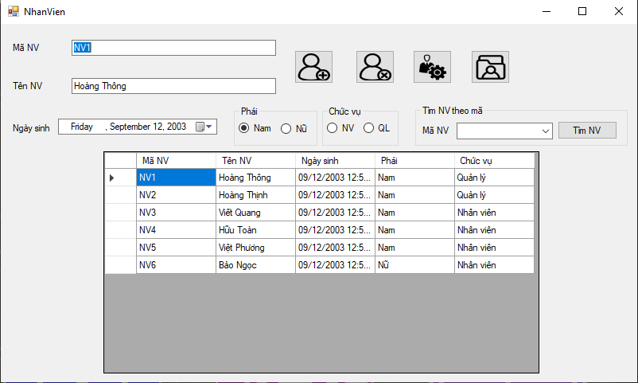**Form Nhân Viên**

* Form nhân viên dùng để thêm nhân viên vào danh sách nhân viên.
* Các chức năng:
  + Thêm nhân viên: Nhập thông tin sản phẩm -> ấn Enter hoặc nút Thêm 
  + Xóa nhân viên: Chọn sản phẩm cần xóa -> ấn Delete hoặc nút Xóa 
  + Sửa nhân viên: Chọn nhân viên cần sửa -> Sửa lại thông tin nhân viên trên các txtMaNV, txtTenNV, dtNgaySinh, grb1GioiTinh(rdb1, rdb2), grb1ChuVu(rdb3, rdb4) -> ấn F1 hoặc nút Sửa 
  + Tìm nhân viên: Chọn nhân viên cần tìm từ combobox cboTimNV -> ấn F2 hoặc nút Tìm SP.

Lưu danh sách nhân viên: ấn F11 hoặc nút Lưu 

1. 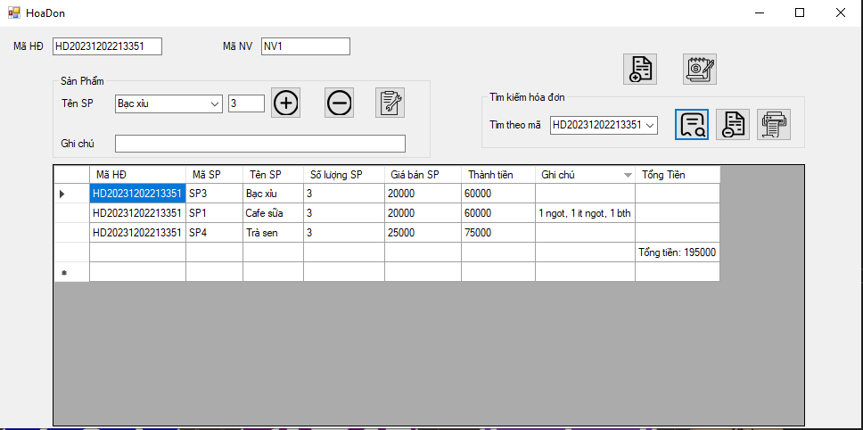**Form Hóa Đơn**

* Form hóa đơn dùng để tạo, xuất hóa đơn chứa các sản phẩm đã bán của cửa hàng.
* Các chức năng của form HoaDon:
  + 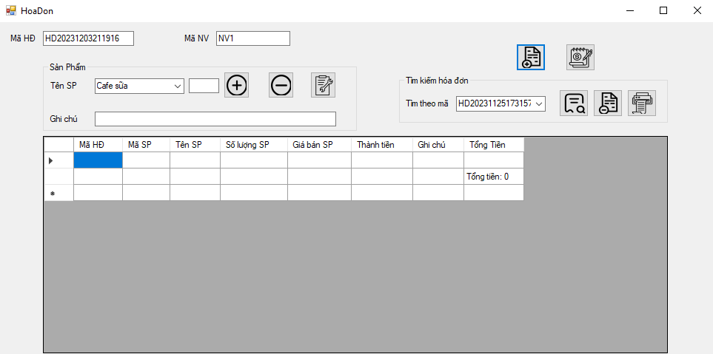Tạo hóa đơn mới: ấn F10 hoặc nút Tạo HĐ mới rồi mới thêm sản phẩm vào hóa đơn 
    - Thêm sản phẩm vào hóa đơn: Chọn sản phẩm từ cbTenSP rồi nhập số lượng, ghi chú(nếu có) -> ấn Enter hoặc nút Thêm 
    - Xóa sản phẩm trong hóa đơn: Chọn sản phẩm cần xóa từ datagridview -> ấn Delete hoặc nút Xóa 
    - Sửa sản phẩm trong hóa đơn: Chọn sản phẩm cần sửa -> sửa lại số lượng hoặc ghi chú hoặc cả 2 trên txtSoLuong, txtGhiChu hoặc sửa trực tiếp trên datagridview -> ấn Enter hoặc nút Sửa 
  + Xóa hóa đơn bất kỳ từ danh sách hóa đơn: Chọn hóa đơn cần xóa trong cbtimtheoma ở groupBox2 -> ấn Delete hoặc nút Xóa 
  + Lưu hóa đơn: ấn F11 hoặc nút Lưu 
  + Tìm hóa đơn từ danh sách hóa đơn: Chọn hóa đơn cần tìm trong cbtimtheoma ở groupBox2 -> ấn Enter hoặc nút Tìm 
  + 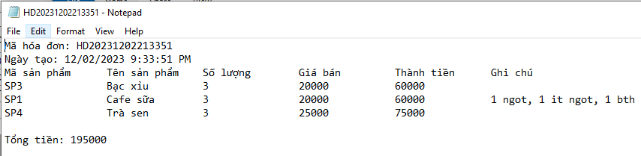In hóa đơn bất kỳ từ danh sách hóa đơn: Chọn hóa đơn cần in trong cbtimtheoma ở groupBox2 -> ấn F12 hoặc nút In 

1. **Form Doanh Thu**

* 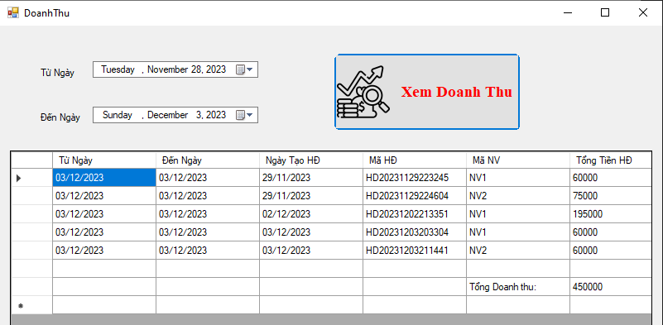Xem doanh thu trong khoảng thời gian xác định.
* Cách xem: chọn khoảng thời gian cần xem doanh thu trong khoảng Từ Ngày đến Đến Ngày -> ấn Enter hoặc nút Xem Doanh Thu 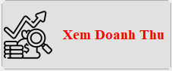

1. **Form Thống Kê**

* 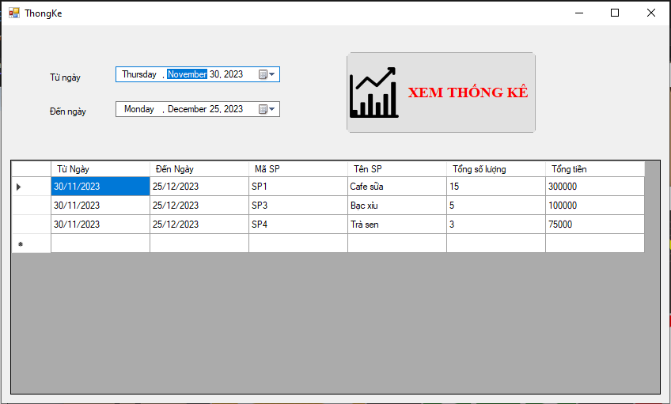Xem số lượng các sản phẩm đã bán trong khoảng thời gian xác định.
* Cách xem: chọn khoảng thời gian cần xem thống kê trong khoảng Từ Ngày đến Đến Ngày -> ấn Enter hoặc nút Xem Thống Kê 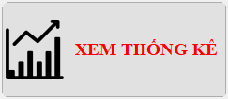

1. **Form Hướng Dẫn**

* 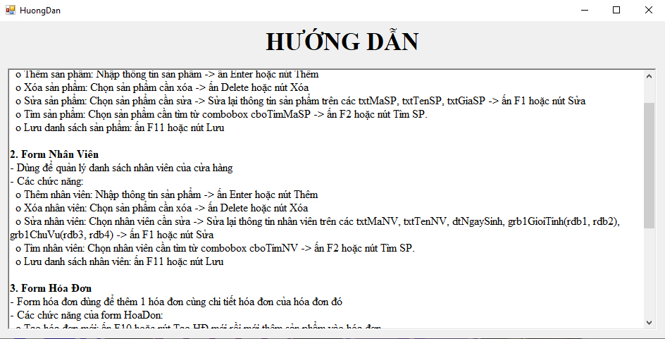Dùng để xem cách sử dụng chương trình.